Как получить выписку из реестра муниципальной собственности Рыбинского района через интернет

1. Зайдите на Портал госуслуг Красноярского края gosuslugi.krskstate.ru

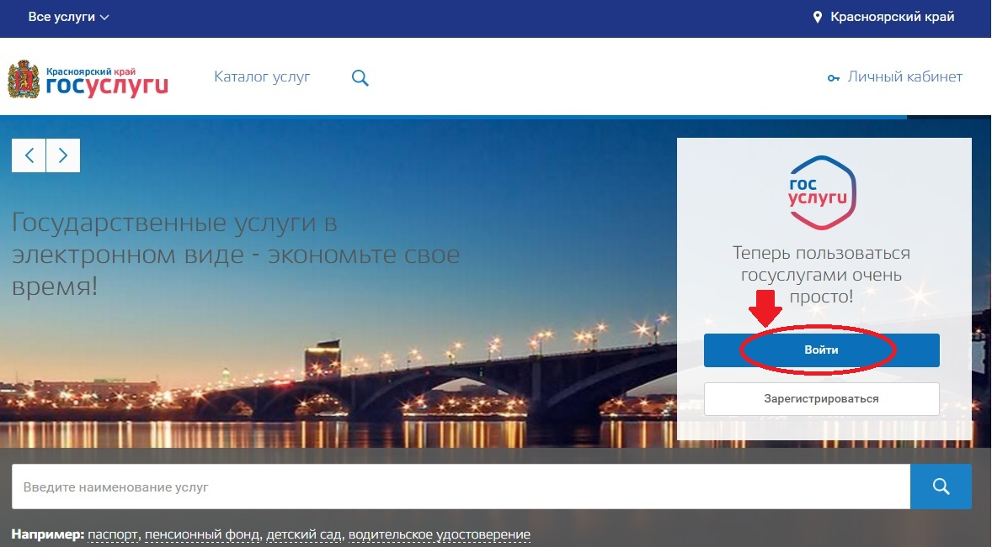

2. Нажмите на кнопку "Войти" (правый верхний угол). Вы будете перенаправлены на страницу единого портала госуслуг. Введите свой логин и пароль от портала госуслуг, если Вы уже были зарегистрированы ранее или зарегистрируйтесь, если Вы делаете это впервые. Обращаем внимание, что при регистрации необходимо подтвердить личность в центре обслуживания. После авторизации в правом верхнем углу высвечивается Ваше ФИО.

3. В строке поиска введите "реестр".

4. Выберите услугу "Осуществление в установленном порядке выдачи выписок из реестра муниципальной собственности Красноярского края".
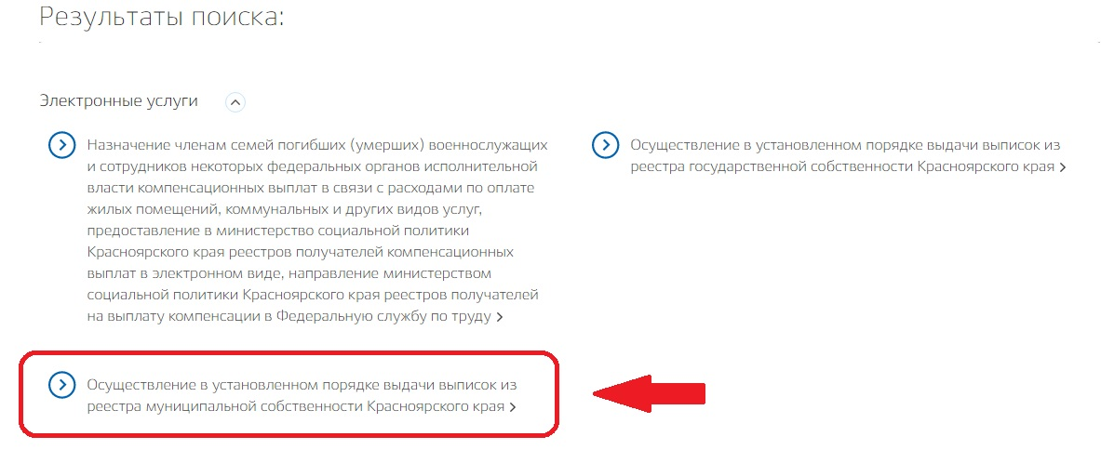

5. Нажмите синюю кнопку "ЗАКАЗАТЬ".
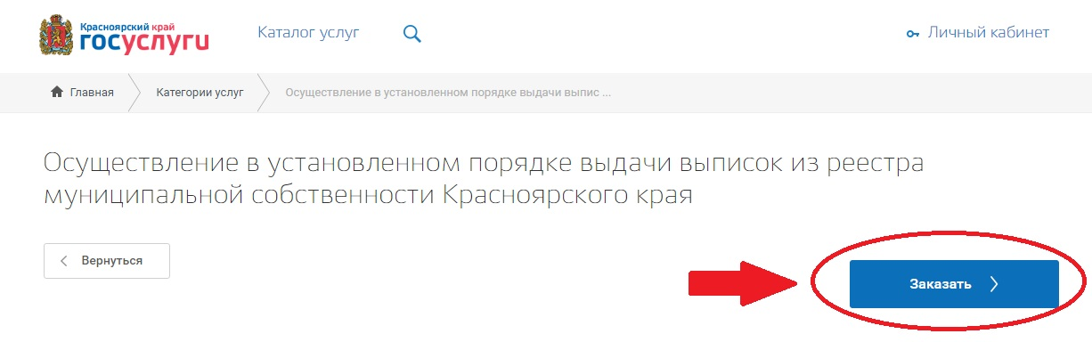

6. Выберите пункт "Начать заполнение заявления заново" и нажмите кнопку "Продолжить".

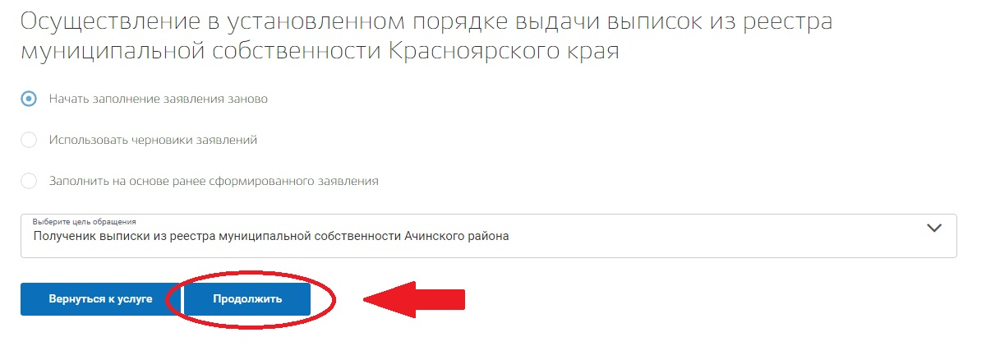

Далее начинается заполнение заявления на выдачу выписки:

Шаг первый - выбор подразделения, в которое будет подано заявление (в строке поиска введите "Рыбинский район", нажмите значок поиска. Далее выберите Рыбинский район, Администрация города Заозерного Рыбинского района, если Вам нужна выписка из реестра муниципальной собственности города Заозерного, либо выберите Рыбинский район, Комитет по управлению муниципальным имуществом, если Вам нужна выписка из реестра муниципальной собственности района), нажмите кнопку "Далее".

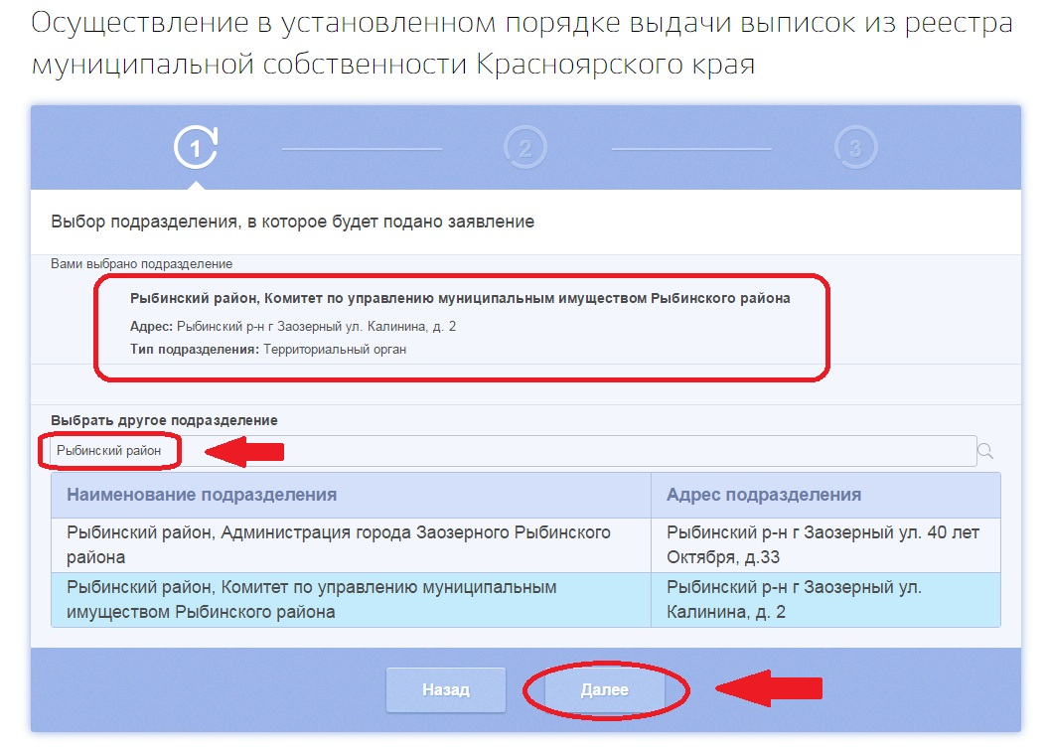

Шаг второй - выбор опций (выберите, кем является заявитель и кем подается заявление), нажмите кнопку "Далее".
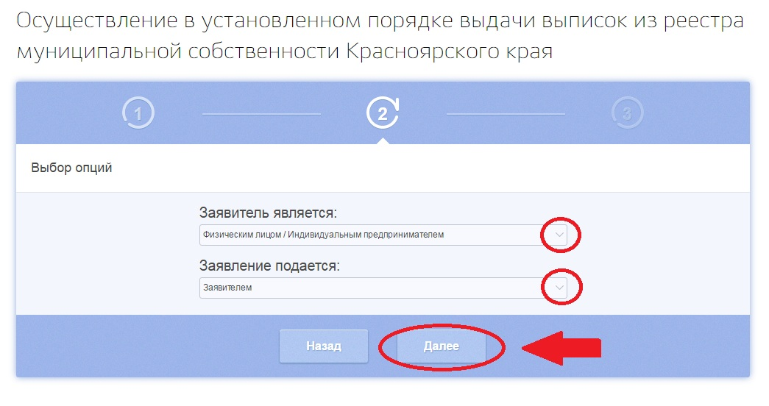
Шаг третий - формирование заявления (заполните все необходимые поля заявления), нажмите кнопку "Отправить".
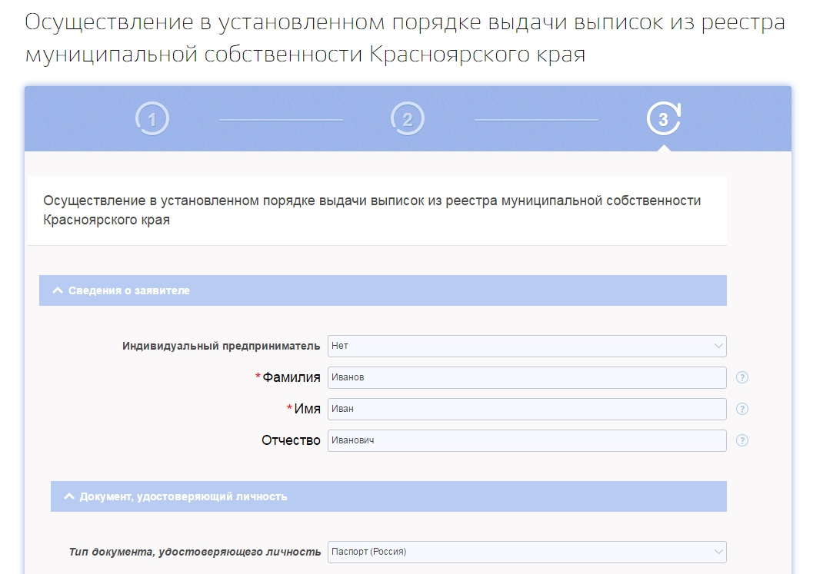
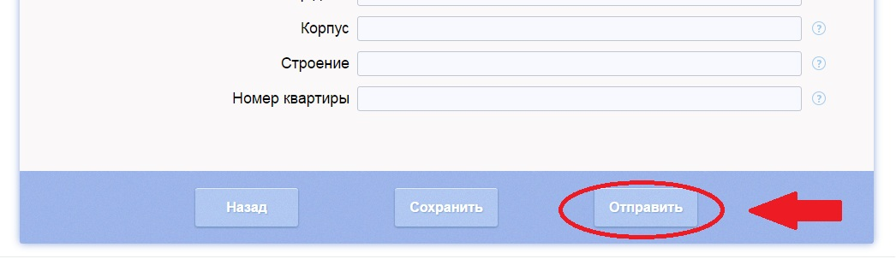

7. Далее система просит подтвердить действия. Нажимаете кнопку "Да".

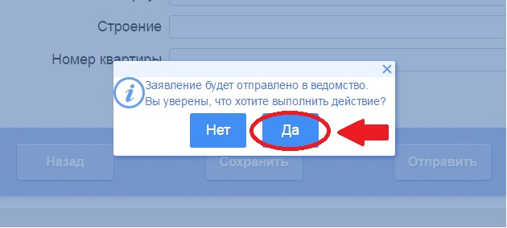

8. После этого система задает вопрос, желаете ли Вы подписать заявление электронной подписью. В случае, если у Вас есть электронная подпись, выбираете "Да", если нет электронной подписи, выбираете "Нет" и нажимаете кнопку "Далее".
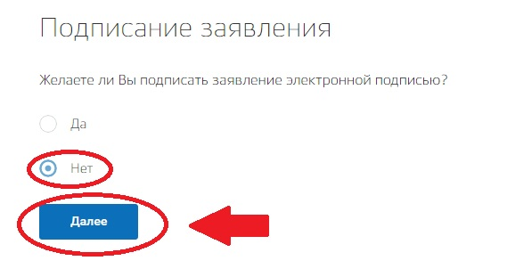

9. Ваше заявление успешно отправлено в ведомство. Подождите, пока завершится процесс проверки информации и нажмите кнопку "Продолжить".

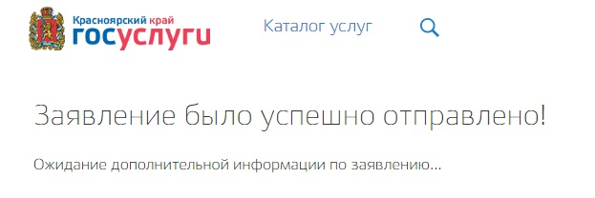
10. Далее Вас просят принять участие в опросе (по желанию заявителя). Нажимаете кнопку "Не участвовать в опросе", либо заполняете поля и нажимаете кнопку "Отправить".
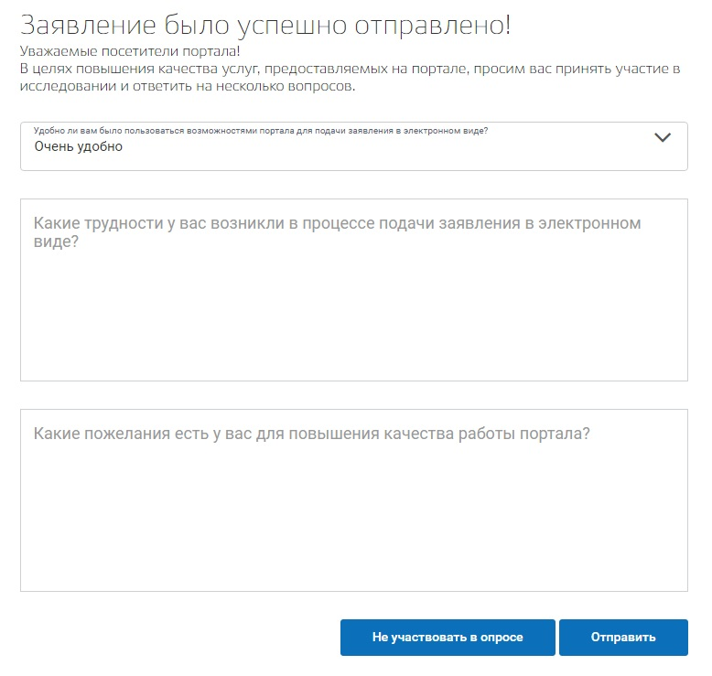
11. Вы попадаете в раздел "Мои заявления" личного кабинета, где Вы можете отслеживать статус поданного заявления.
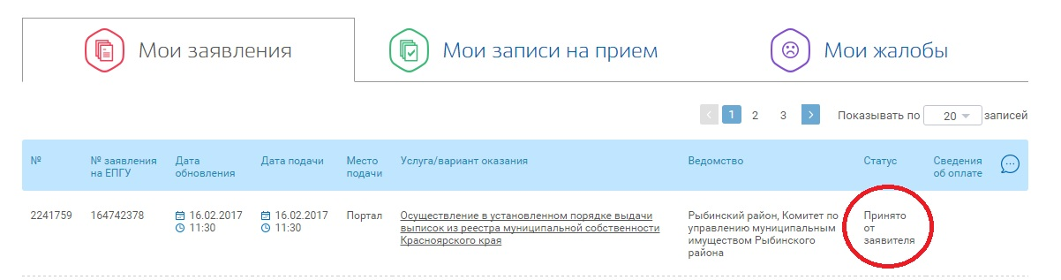

12. После того, как выписка из реестра будет готова, ответственный сотрудник свяжется с Вами по указанному номеру телефона для уточнения способа получения документа. Вы можете забрать его самостоятельно в администрации или получить по почте.

Ответственный специалист КУМИ Рыбинского района:
Алешечкин Денис Васильевич, тел. 2-18-30
Ответственный специалист администрации города Заозерного Рыбинского района: Погорелова Елена Анатольевна, тел. 2-14-76

